ИНН 761103214042, ОГРНИП 319762700018809
Россия, Ярославская область, г. Тутаев, ул. Комсомольская, д. 83, кв.21
тел.: +7 (920) 113-74-19

Заказчик:
Коркина Елена Анатольевна

Проект межевания территории
земельных участков 76:15:022503:13, 76:15:022503:128, 76:15:022503:150 расположенных по адресу: Ярославская область, Тутаевский район, поселок Микляиха, ул. Комсомольская, д. 27

Исполнитель: ____________________ИП Назариков П.А.

Тутаев, 2025 год

Содержание
№ п/п | Разделы проекта межевания | Номера листов
1 | 2 | 3
 | Текстовая часть
1. | Общие положения
1.1 | Введение
1.2. | Цель разработки проекта
1.3. | Используемые исходные материалы
1.4. | Опорно-межевая сеть на территории проектирования
1.5. | Рекомендации по порядку установления границ на местности
1.6. | Структура территории, образуемая в результате межевания
1.7. | Сервитуты и иные обременения
2. | Формирование земельного участка
2.1. | Параметры проектируемого земельного участка
2.2. | Формирование красных линий
2.3. | Правовой статус объектов межевания
2.4. | Графическая часть
3. | Материалы по обоснованию

- Общие положения

  - Введение
Проект межевания территории земельных участков 76:15:022503:13, 76:15:022503:128, 76:15:022503:150, расположенных по адресу: Ярославская область, Тутаевский район, поселок Микляиха, ул. Комсомольская, д. 27 подготовлен на основании и с учетом требований следующих документов:

1. «Градостроительный кодекс Российской Федерации» от 29.12.2004г. №190-ФЗ (ред. от 26.12.2024) (с изм. и доп., вступ. в силу с 01.01.2025).

2."Земельный кодекс Российской Федерации" от 25.10.2001 N 136-ФЗ (ред. от 08.08.2024) (с изм. и доп., вступ. в силу с 19.01.2025)

3. Федеральный закон «О кадастровой деятельности» от 24.07.2007 № 221-ФЗ (последняя редакция);
4. Федеральный закон «О введении в действие Земельного кодекса Российской Федерации» от 25.10.2001 N 137-ФЗ (последняя редакция).
5. Федеральный закон «О введении в действие Градостроительного кодекса Российской Федерации» от 29.12.2004 N 191-ФЗ (последняя редакция).
6. Правила землепользования и застройки Константиновского сельского поселения Тутаевского муниципального района Ярославской области, утверждены Решением Муниципального Совета Тутаевского муниципального района Ярославской области от 24.06.2021 № 121-г (в редакции от 19.05.2025г. № 26).
7. Свод правил СП 42.13330.2016 Актуализированная редакция «СНиП 2.07.01-89 (утвержден Приказом Минстроя России от 30.12.2016 N 1034/пр).Градостроительство. Планировка и застройка городских и сельских поселений»;
8. Решение Муниципального Совета Тутаевского муниципального района Ярославской области от 29.05.2025 г. № 26 «О внесении изменений в правила землепользования и застройки Константиновского сельского поселения Тутаевского муниципального района Ярославской области».
9. Требования государственных стандартов, соответствующих норм, правил и иных документов.
10. Постановление Администрации Тутаевского муниципального района «О подготовке проекта межевания территории земельных участков 76:15:022503:13, 76:15:022503:128, 76:15:022503:150, расположенных по адресу: Ярославская область, Тутаевский район, поселок Микляиха, ул. Комсомольская, д. 27 от 19.05.2025 г. № 437-п.
11. Генеральный план Константиновского сельского поселения Тутаевского муниципального района Ярославской области, утвержденный решением Муниципального Совета Тутаевского муниципального района от 24.06.2021 № 120-г
Графическая часть проекта межевания территории выполнена в системе координат МСК-76.

1.2.Цель разработки проекта
1. Установление правового регулирования земельных участков.
2.Установление границ застроенных земельных участков и границ незастроенных земельных участков, оценка изъятия земельных участков.
3. Определение и установление границ сервитутов.
4. Повышение эффективности использования территории населенного пункта.
5. Планировочная организация территории;
6. Установление параметров планируемого развития элементов планировочной структуры;
7. Установление границ зон планируемого размещения объектов капитального строительства;
8. Установление красных линий;
9. Образование земельных участков для оптимизации начисления арендных платежей.

Задачами подготовки проекта является анализ фактического землепользования и разработка проектных решений по координированию красных линий и вновь формируемых земельных участков проектируемых объектов.

1.3. Используемые исходные материалы
Кадастровый план территории кадастрового квартала 76:15:022503; информация об установленных сервитутах и иных обременениях земельных участков; информация о земельных участках в пределах границ проектирования, учтенных (зарегистрированных) в государственном земельном кадастре.

1.4.Опорно-межевая сеть на территории проектирования
На территории проектирования существует установления система геодезической сети специального назначения для определения координат точек земной поверхности с использованием спутниковых систем. Система координат – МСК 76. Действующая система геодезической сети удовлетворяет требованиям выполнения землеустроительных работ для установления границ земельных участков на местности.
1.5. Рекомендации по порядку установления границ на местности
Установление границ земельных участков на местности следует выполнять в соответствии с требованиями федерального законодательства, а также инструкции по проведению межевания.
Вынос межевых знаков на местность необходимо выполнить в комплексе землеустроительных работ с обеспечением мер по уведомлению заинтересованных лиц и согласованию с ними границ. Установление границ земельных участков на местности должно быть выполнено в комплексе работ по одновременному выносу красных линий.

1.6. Структура территории, образуемая в результате межевания
Данным проектом предусматривается образование земельного участка путем объединения земельных участков, находящегося в частной собственности.
В административном отношении проектируемый участок находится в границах Константиновского сельского поселения Тутаевского муниципального района Ярославской области
Проектируемый участок находится в кадастровом квартале 76:15:022503.

1.7. Сервитуты и иные обременения
На проектируемом участке согласно выпискам из ЕГРН:
- сведения о лесах, водных объектах и об иных природных объектах, расположенных в пределах земельного участка отсутствуют
- сведения о том, что земельный участок полностью или частично расположен в границах зоны с особыми условиями использования территории или территории объекта культурного наследия отсутствуют
- сведения о том, что земельный участок расположен в границах особой экономической зоны, территории опережающего социально-экономического развития, зоны территориального развития в Российской Федерации, игорной зоны отсутствуют
- сведения о том, что земельный участок расположен в границах особо охраняемой природной территории, охотничьих угодий, лесничеств, лесопарков отсутствуют
- сведения о результатах проведения государственного земельного надзора отсутствуют
- сведения о расположении земельного участка в границах территории, в отношении которой утвержден проект межевания территории отсутствуют
- сведения о принятии акта и (или) заключении договора, предусматривающих предоставление в соответствии с земельным законодательством исполнительным органом государственной власти или органом местного самоуправления находящегося в государственной или муниципальной собственности земельного участка для строительства наемного дома социального использования или наемного дома коммерческого использования отсутствуют
- сведения о том, что земельный участок или земельные участки образованы на основании решения об изъятии земельного участка и (или) расположенного на нем объекта недвижимости для государственных или муниципальных нужд отсутствуют
- сведения о том, что земельный участок образован из земель или земельного участка, государственная собственность на которые не разграничена отсутствуют
- сведения о наличии земельного спора о местоположении границ земельных участков отсутствуют.

Формирование земельного участка проектируемого объекта

2.1. Параметры и координаты проектируемого земельного участка
Проектом предусматривается образование 2х земельных участков для индивидуального жилищного строительства и земельный участок (территории) общего пользования, путем перераспределения земельных участков 76:15:022503:13, 76:15:022503:128, 76:15:022503:150.
Номер земельного участка | Площадь, м2 | Вид разрешенного использования | Возможные способы образования | Координаты поворотных точек проектируемых з.у
 |  |  |  | № | X | Y
76:15:022503:ЗУ1 | 1890 | Для индивидуального жилищного строительства (2.1) | Перераспределение земельных участков 76:15:022503:13, 76:15:022503:128, 76:15:022503:150 | 1 | 394520.49 | 1314459.41
 |  |  |  | 2 | 394543.70 | 1314468.47
 |  |  |  | 3 | 394523.13 | 1314481.00
 |  |  |  | 4 | 394526.57 | 1314487.43
 |  |  |  | 5 | 394518.30 | 1314492.07
 |  |  |  | 6 | 394517.60 | 1314490.57
 |  |  |  | 7 | 394510.80 | 1314493.78
 |  |  |  | 8 | 394506.37 | 1314484.39
 |  |  |  | 9 | 394491.81 | 1314491.25
 |  |  |  | 10 | 394487.09 | 1314493.50
 |  |  |  | 11 | 394491.19 | 1314502.06
 |  |  |  | 12 | 394486.58 | 1314505.41
 |  |  |  | 13 | 394467.53 | 1314517.85
 |  |  |  | 14 | 394456.38 | 1314500.61
 |  |  |  | 15 | 394465.84 | 1314488.80
 |  |  |  | 16 | 394498.63 | 1314466.20
 |  |  |  | 17 | 394506.97 | 1314466.15
 |  |  |  | 1 | 394520.49 | 1314459.41
76:15:022503:ЗУ2 | 204 | Земельные участки (территории) общего пользования (12.0) | Перераспределение земельных участков 76:15:022503:13, 76:15:022503:128, 76:15:022503:150 | 2 | 394543.70 | 1314468.47
 |  |  |  | 18 | 394551.37 | 1314473.54
 |  |  |  | 4 | 394526.57 | 1314487.43
 |  |  |  | 3 | 394523.13 | 1314481.00
 |  |  |  | 2 | 394543.70 | 1314468.47

2.2.Правовой статус объектов межевания.

Формируемые проектом межевания территории земельный участок :ЗУ1, площадью 1890 кв.м. - для индивидуального жилищного строительства, :ЗУ2 площадью 204 кв.м. - земельные участки (территории) общего пользования находятся в зоне застройки индивидуальными жилыми домами (Ж-1).
Ж-1 - зона застройки индивидуальными жилыми домами
Зона застройки индивидуальными жилыми домами предназначена для проживания в индивидуальных жилых домах и домах блокированной застройки не выше 3-х надземных этажей, включая мансардный, с приусадебными земельными участками.
Виды разрешённого использования земельных участков и объектов капитального строительства, предельные размеры земельных участков и предельные параметры разрешенного строительства, реконструкции объектов капитального строительства зоны застройки индивидуальными жилыми домами Ж-1

2.5.Графическая часть

Схема межевания территории земельных участков 76:15:022503:13, 76:15:022503:128, 76:15:022503:150, расположенных по адресу: Ярославская область, Тутаевский район, поселок Микляиха, ул. Комсомольская, д. 27

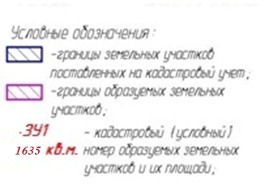
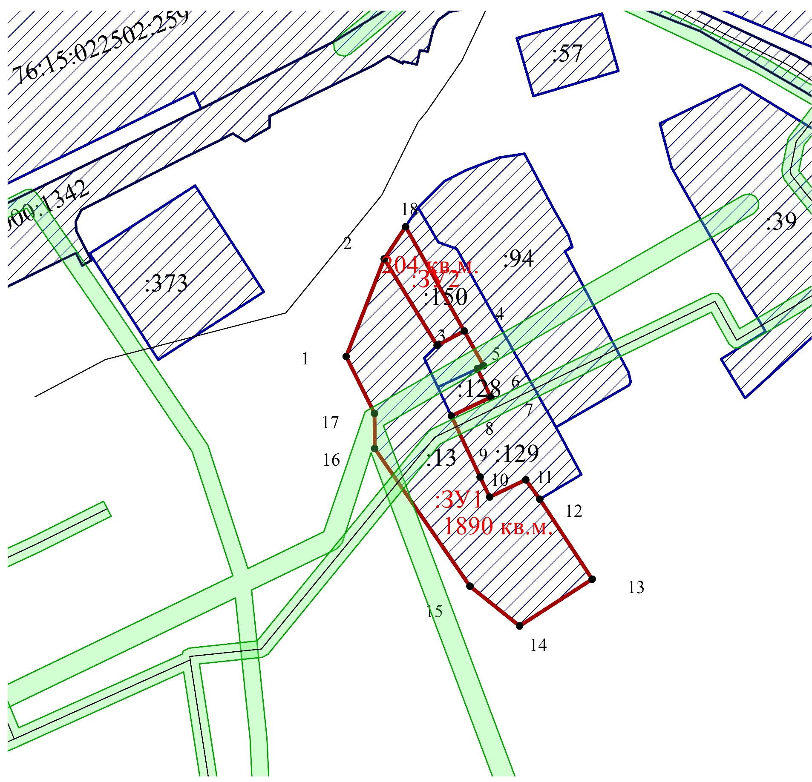
Схема межевания территории земельных участков 76:15:022503:13, 76:15:022503:128, 76:15:022503:150, расположенных по адресу: Ярославская область, Тутаевский район, поселок Микляиха, ул. Комсомольская, д. 27
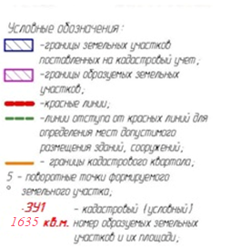
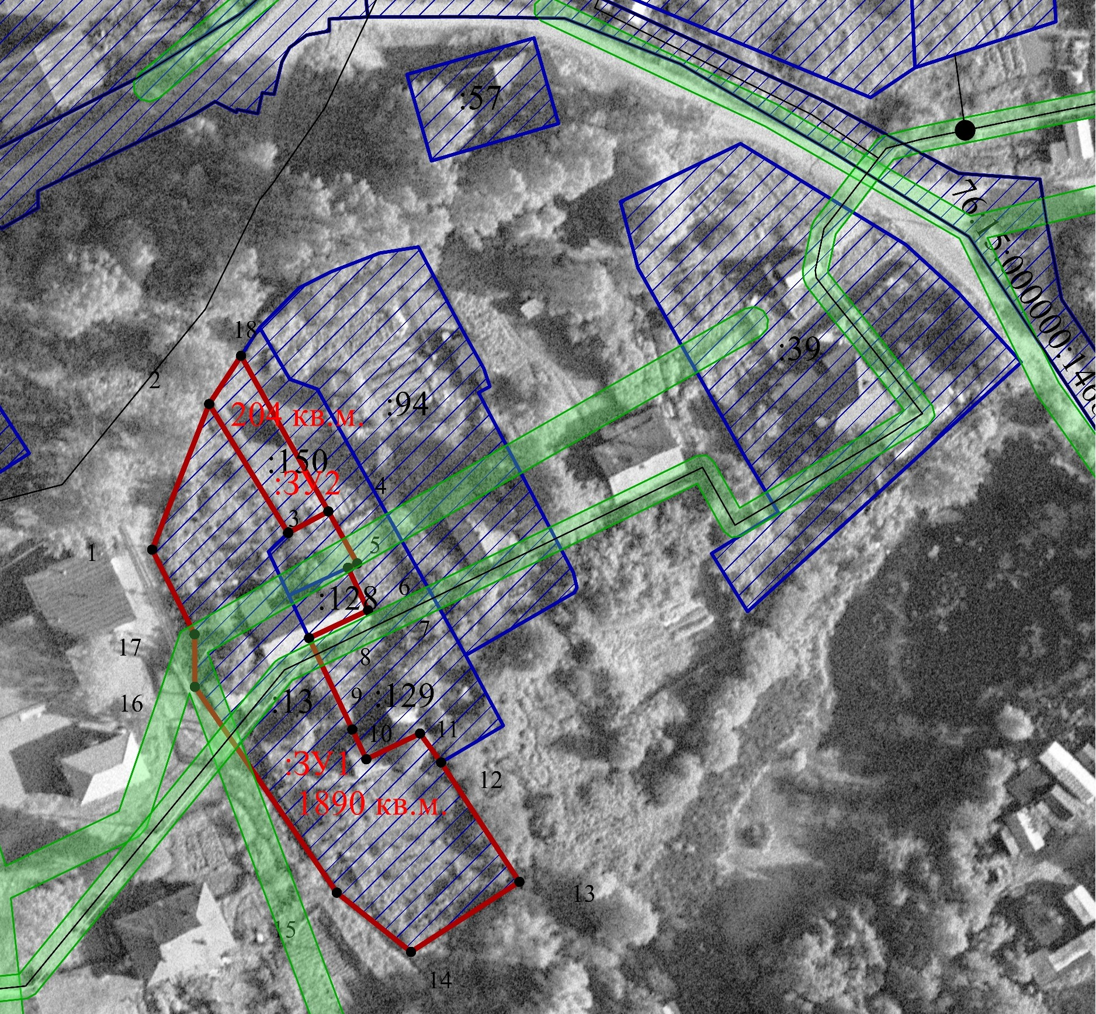

Схема межевания территории земельных участков 76:15:022503:13, 76:15:022503:128, 76:15:022503:150, расположенных по адресу: Ярославская область, Тутаевский район, поселок Микляиха, ул. Комсомольская, д. 27 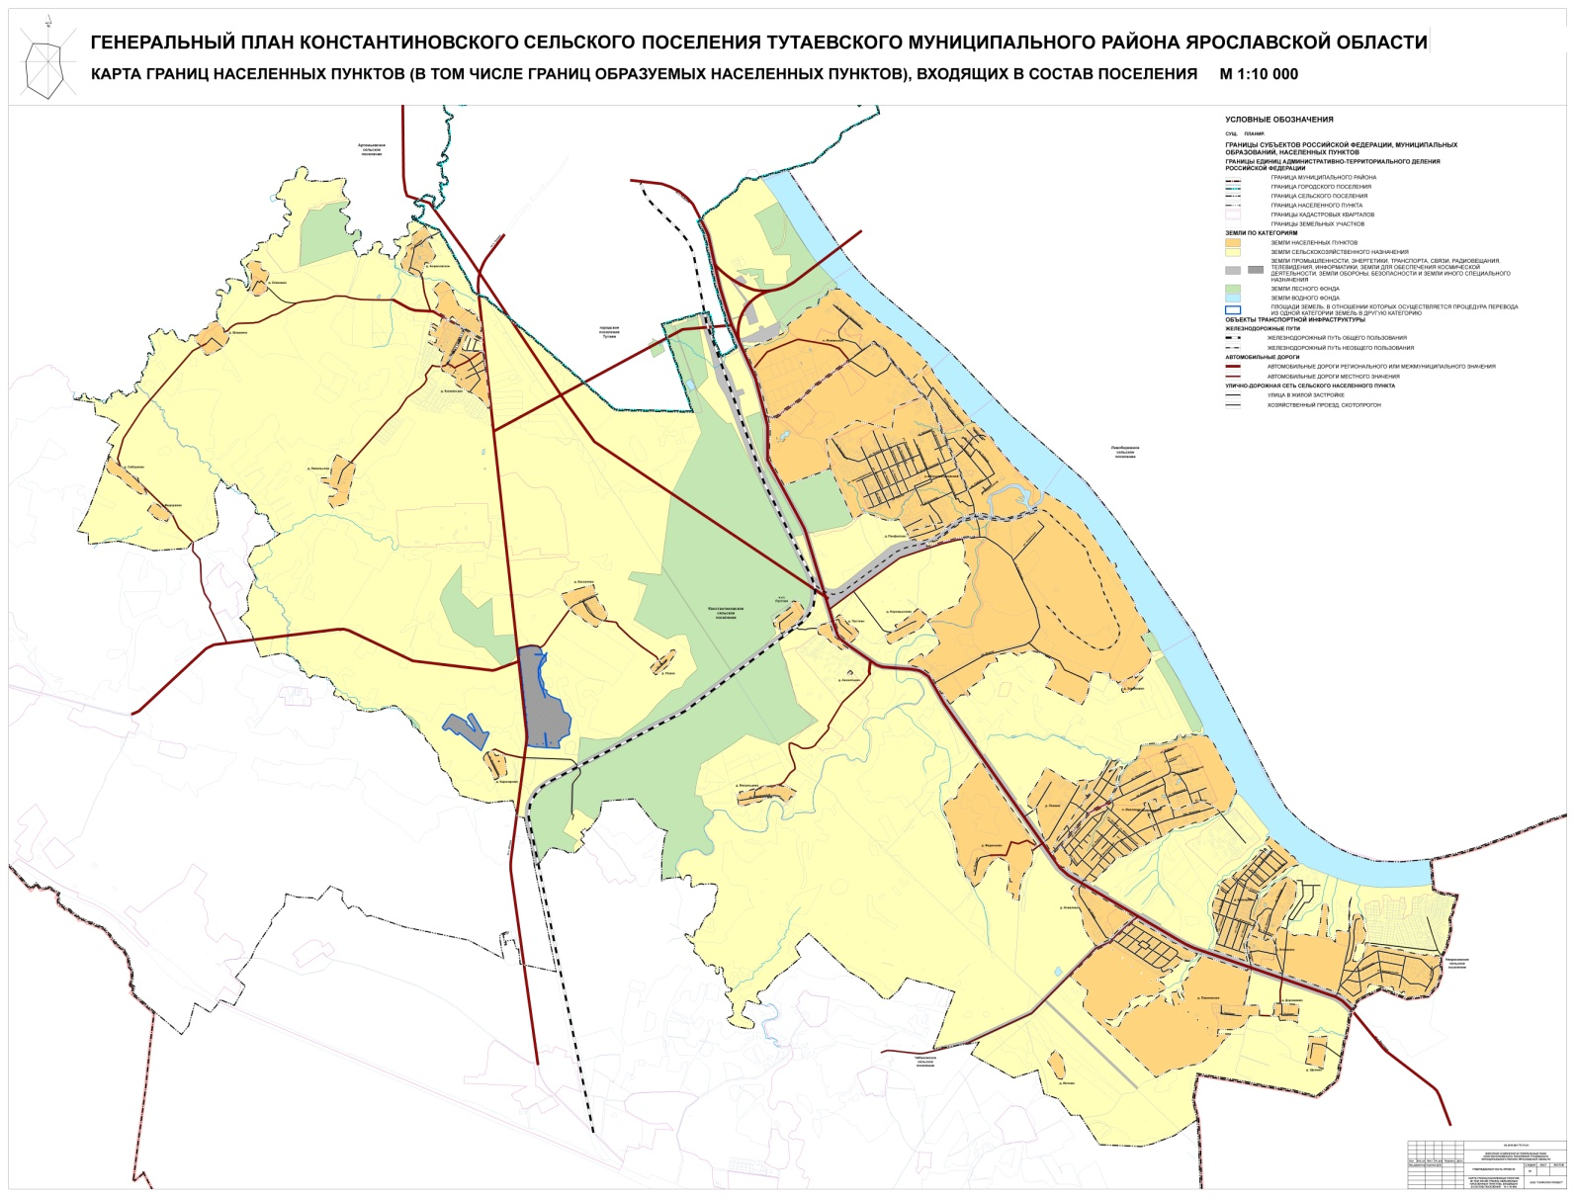
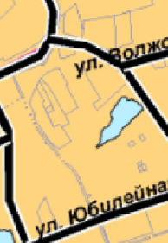

Схема межевания территории земельных участков 76:15:022503:13, 76:15:022503:128, 76:15:022503:150, расположенных по адресу: Ярославская область, Тутаевский район, поселок Микляиха, ул. Комсомольская, д. 27

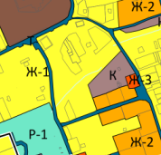
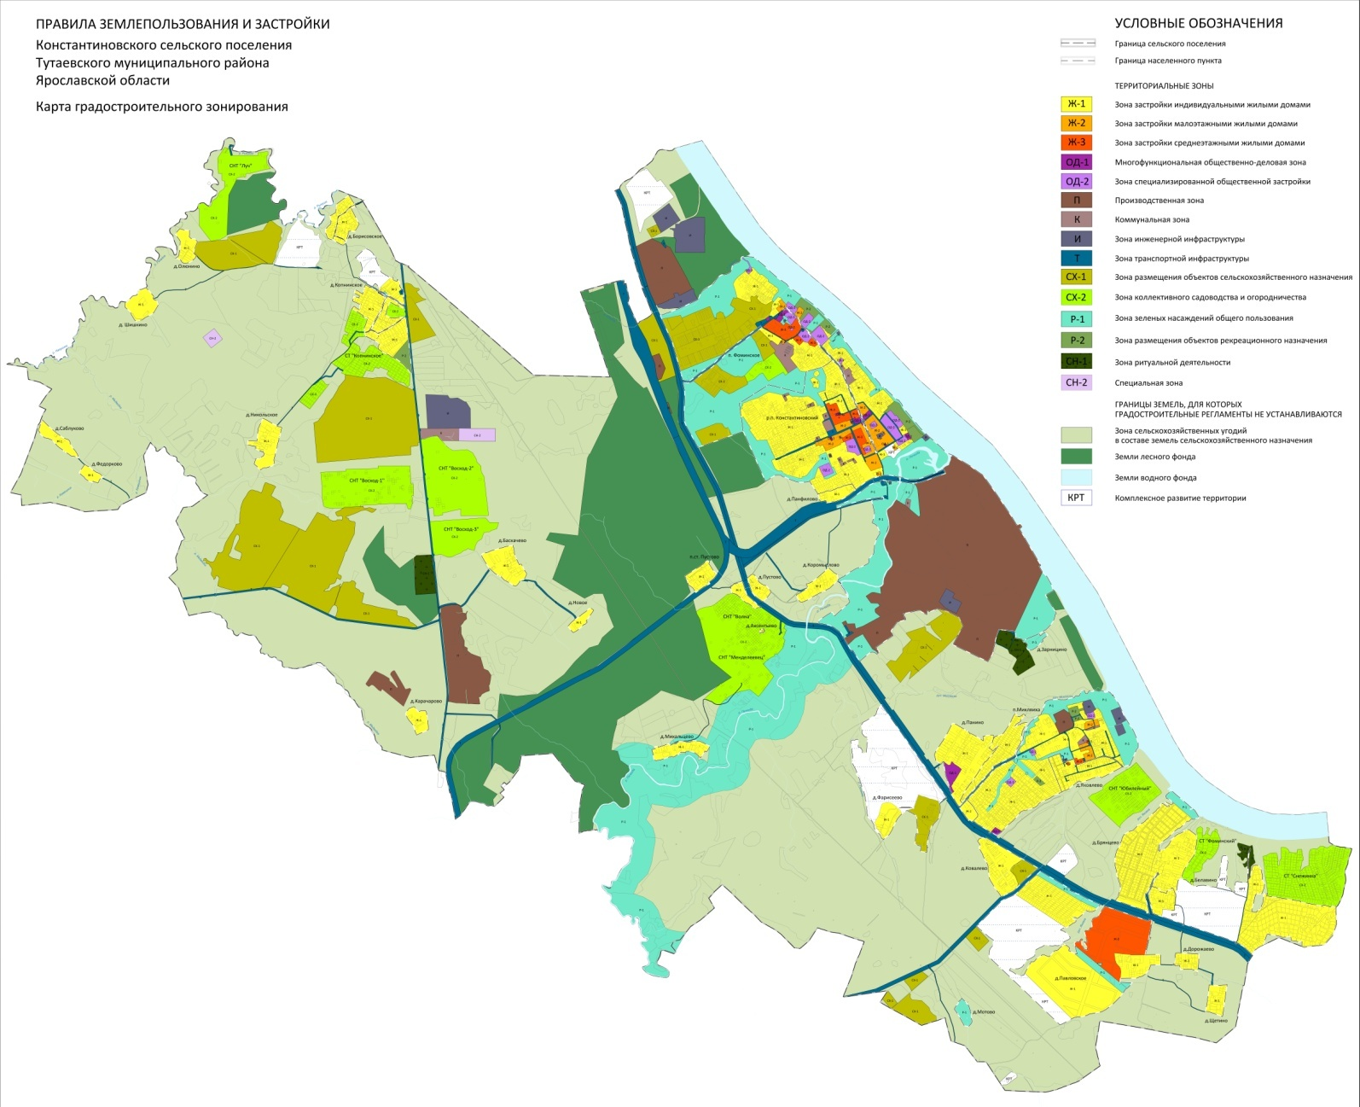
3.Материалы по обоснованию
Проект межевания территорий подготовлен на основании документов территориального планирования, правил землепользования и застройки, в соответствии с требованиями технических регламентов, градостроительных регламентов, нормативов градостроительного проектирования. Исходные данные для подготовки проекта планировки территории:
Схема территориального планирования Ярославской области, утвержденная постановлением Правительства Ярославской области от 31.12.2014 № 1435-п;
Схема территориального планирования Тутаевского муниципального района Ярославской области, утвержденная решением Муниципального Совета Тутаевского муниципального района от 20.10.2011 № 90-г;
Генеральный план Константиновского сельского поселения Тутаевского муниципального района Ярославской области, утвержденный решением Муниципального Совета Тутаевского муниципального района от 24.06.2021 № 120-г.
Постановление Администрации Тутаевского муниципального района «О подготовке проекта межевания территории земельных участков 76:15:022503:13, 76:15:022503:128, 76:15:022503:150, расположенных по адресу: Ярославская область, Тутаевский район, поселок Микляиха, ул. Комсомольская, д. 27 от 19.05.2025 г. № 437-п.
Мероприятия по изъятию земельных участков и возмещению убытков правообладателям земельных участков не проводятся, территория расположена на земле, находящейся в частной собственности и землях, находящихся в государственной или муниципальной собственности.
К зонам с особыми условиями использования территории относятся охранные, санитарно-защитные зоны, зоны охраны объектов культурного наследия (памятников истории и культуры) народов Российской Федерации (далее объекты культурного наследия), водоохранные зоны, зоны санитарной охраны источников питьевого и хозяйственно-бытового водоснабжения, зоны охраняемых объектов, иные зоны, устанавливаемые в соответствии с законодательством РФ. При разработке схемы границ зон с особыми условиями использования выявлено, что земельный участок полностью расположен в границах территории исторического поселения федерального значения город Тутаев Ярославской области.
При обеспечении пожарной безопасности следует руководствоваться «Правилами противопожарного режима в Российской Федерации» № 390 от 25.04.2012 г., ГОСТ 12.1.004-91 «Система стандартов безопасности труда. Пожарная безопасность. Общие требования», Федеральным законом № 123-ФЗ от 22.07.2008 г. «Технический регламент о требованиях пожарной безопасности» и другими утвержденными в установленном порядке строительными нормами и правилами, нормативными документами, регламентирующими требования пожарной безопасности

Схема межевания территории земельных участков 76:15:022503:13, 76:15:022503:128, 76:15:022503:150, расположенных по адресу: Ярославская область, Тутаевский район, поселок Микляиха, ул. Комсомольская, д. 27

